南方医科大学南方医院泌尿外科诊疗碎石中心更换膀胱镜检室洗手盆及换鞋凳项目需求书

- 采购内容（简单描述所需采购的物资或服务，并明确采购数量单位，可设置参考品牌及型号，但需注明设置原因）
  - *名称：手术室专用感应不锈钢洗手池
  - *数量及单位：1套
  - 参考品牌型号： 低背单槽感应
  - 设置参考品牌理由：沿用产品便于使用、维修。

- 采购技术要求
  - *物资内容（详细描述所需采购的物资，如已设置参考品牌及型号可无需填报，未设置或须补充说明则可参考以下条目进行设置，也可另附需求文件）
1、性能要求：
加大加深不锈钢盆、 设备尺寸:600x500x1100(mm)。
2、材料要求：
结构/外观要求：（示例：见附图，1.1米*0.6米）
3、安全要求：
  - *服务内容和标准（详细描述所需采购包含的服务内容及标准，也可另附需求文件）
1、负责现场拆旧洗手台安装调试、含辅材。
2、包装完好无损、含运输到指定位置及安装、不接受快递物流、中标人现场参与验收。
- 采购商务要求
  - *交付时间和期限：成交通知后20天内
  - *交付地点：健康管理中心1F
  - *售后服务要求：质保期12个月。
质保内容：（默认，可调整）
电话技术支持服务响应要求 7*24小时、上门服务时限：接到报修后24小时
  - 保险要求：（如适用需填报）

附图：
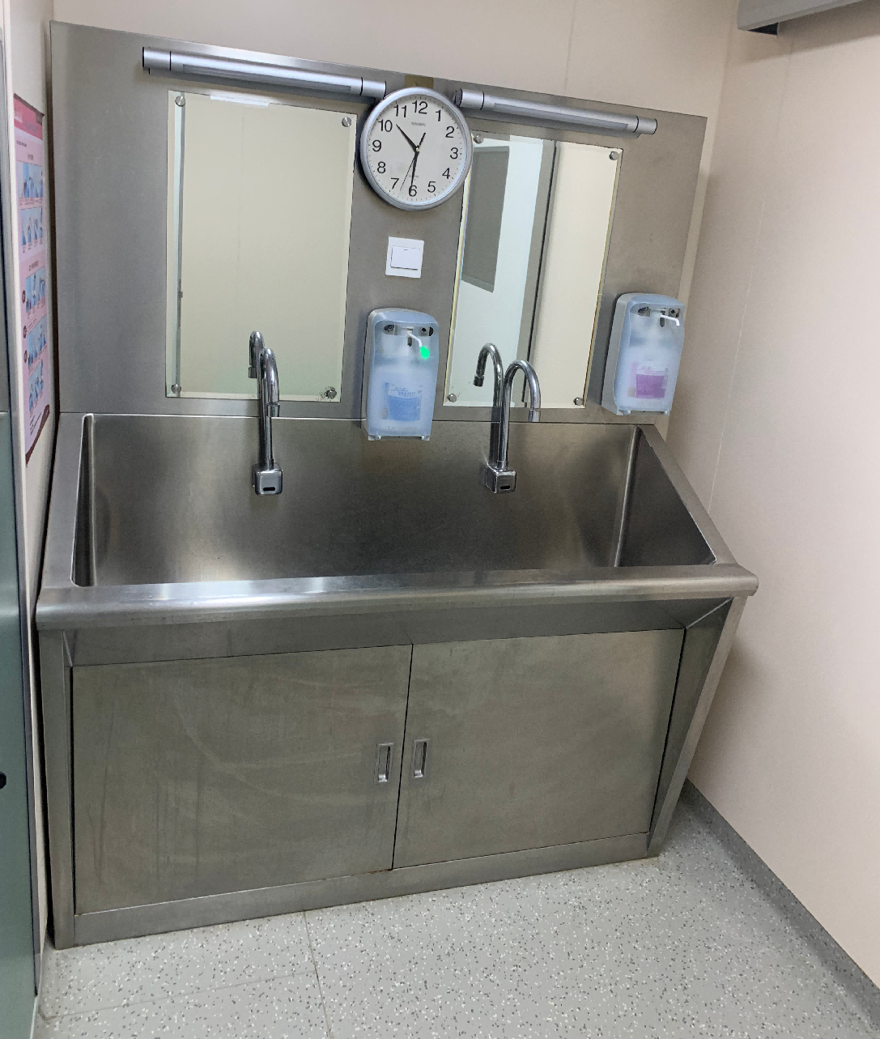

南方医科大学南方医院泌尿外科诊疗碎石中心更换膀胱镜检室洗手盆及换鞋凳项目需求书
- 采购内容（简单描述所需采购的物资或服务，并明确采购数量单位，可设置参考品牌及型号，但需注明设置原因）
  - *名称：换鞋凳
  - *数量及单位：1套
  - 参考品牌型号： 双门
  - 设置参考品牌理由：沿用产品便于使用、维修。

- 采购技术要求
  - *物资内容（详细描述所需采购的物资，如已设置参考品牌及型号可无需填报，未设置或须补充说明则可参考以下条目进行设置，也可另附需求文件）
1、性能要求：
实木简易软包双门、 设备尺寸:600x400x400(mm)。
2、材料要求：
结构/外观要求：（示例：见附图，0.6米*0.4米）
3、安全要求：
  - *服务内容和标准（详细描述所需采购包含的服务内容及标准，也可另附需求文件）
1、负责现场安装调试、含辅材。
2、包装完好无损、含运输到指定位置及安装、不接受快递物流、中标人现场参与验收。
- 采购商务要求
  - *交付时间和期限：成交通知后20天内
  - *交付地点：健康管理中心1F
  - *售后服务要求：质保期12个月。
质保内容：（默认，可调整）
电话技术支持服务响应要求 7*24小时、上门服务时限：接到报修后24小时
  - 保险要求：（如适用需填报）

附图：
